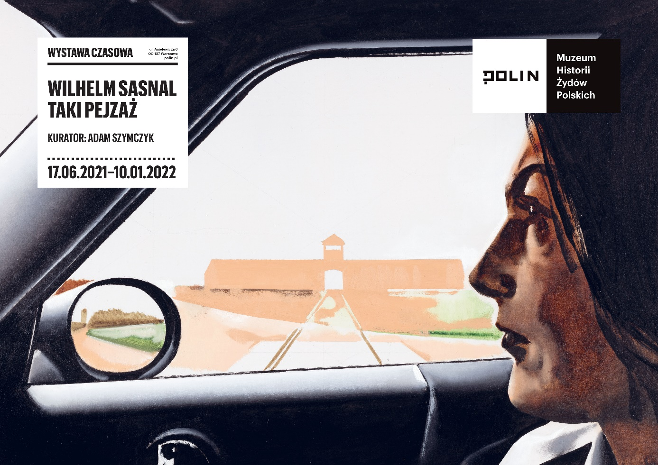
Materiały prasowe, Warszawa 15 czerwca 2021 r.
17 czerwca 2021 roku w Muzeum POLIN zostanie otwarta wystawa jednego z najwybitniejszych
i najbardziej cenionych na świecie polskich artystów współczesnych, Wilhelma Sasnala. Znajdą się na niej obrazy i rysunki, które opisują znajomy, choć nieco oddalony pejzaż i znajome w nim postaci. Jest to pejzaż po Zagładzie.
17 czerwca 2021 – 10 stycznia 2022

„Taki pejzaż, jaki kraj. Sasnal jest realistą i maluje tylko to, co widać” – zapowiada wchodzącym na wystawę jej kurator, Adam Szymczyk. Na wystawie w Muzeum Historii Żydów Polskich POLIN widzowie zobaczą wybór obrazów namalowanych przez artystę pomiędzy 1999 a 2021 rokiem. „Portrety, pejzaże, wnętrza, przedmioty
i znaki – osoby historyczne i postacie anonimowe, pomniki, budynki, kości, miejsca rzeczywiste i sceny z filmów, a nawet abstrakcje: całe spektrum napierającej na nas rzeczywistości, współczesności, w której kryje się nasza przeszłość” – dodaje.
Obrazy Wilhelma Sasnala cieszą się międzynarodowym uznaniem. Znajdziemy je w najważniejszych światowych kolekcjach muzealnych (m.in. w Museum of Modern Art i w Solomon R. Guggenheim Museum w Nowym Jorku, Tate Modern w Londynie, czy Centre Pompidou w Paryżu), lecz w Polsce były pokazywane stosunkowo rzadko – ostatnia znacząca wystawa odbyła się w 2007 roku w warszawskiej Zachęcie. Wystawa w Muzeum POLIN jest więc pierwszą indywidualną prezentacją twórczości Wilhelma Sasnala w polskim muzeum, obejmującą prace powstałe w ciągu minionych dwudziestu lat. Znajdą się na niej obrazy udostępnione przez artystę, a także te
z kolekcji polskich (w tym Muzeum POLIN) i zagranicznych; często pokazywane po raz pierwszy. Wśród około 60 prac będą również takie, które autor stworzył specjalnie na potrzeby i w kontekście wystawy w Muzeum POLIN.
Na pytanie – dlaczego temat żydowski, a szczególnie temat Zagłady, jest dla niego tak istotny, Wilhelm Sasnal (ur. Mościce – Tarnów, 1972) odpowiada: „Z jakiegoś nieświadomego poczucia braku, który trudno zdefiniować.
A może z poczucia winy, jakie, będąc wychowanym w tradycji chrześcijańskiej Polakiem, noszę. Żydowskimi tematami nie zainteresowałem się na pewno z sentymentu, bardziej z własnej troski. I teraz jest mi łatwiej, bo wiele tematów przerobiłem i je nazwałem”.
Relacja oka i pamięci, dotyku i zapomnienia, szukanie języka i utrata mowy – te przeciwstawne, a często
równoczesne doświadczenia opisują obszar opuszczony, wyparty, obszar wstydu i ciekawości. Szukając odpowiedzi na pytania o to, co się za nimi kryje, Sasnal idzie mało uczęszczaną ścieżką, po której prowadzą go dzieła mierzące się z Zagładą w języku obrazów i relacji świadków, takie jak komiks Arta Spiegelmana Maus, film dokumentalny Claude’a Lanzmanna Shoah czy opowiadania Tadeusza Borowskiego. Powstaje m.in. cykl portretów muzyków pochodzenia żydowskiego o wymazanych twarzach, pejzaże i portrety oparte na kadrach
z filmu Shoah lub na wspomnieniach realnie istniejących miejsc, które artysta odwiedził i fotografował; a także abstrakcje – z doczepionymi do płótna sznurami, brudnymi plamami i trudnymi do nazwania kolorami – zawierają oczywiste i mniej oczywiste odniesienia do splotów polsko-żydowskiej historii.

W towarzyszącym wystawie przewodniku, przygotowanym przez Wilhelma Sasnala specjalnie dla widzów warszawskiej ekspozycji, znajdują się rysunki, wykonane według obrazów pokazanych na wystawie i ręcznie spisane komentarze artysty do niektórych spośród jego prac. Twórcy wystawy zachęcają publiczność do odnajdywania szczegółów, którymi rysunki – wykonane niedawno – różnią się od obrazów.

Malarstwo Sasnala w dużym stopniu inspirują przekazy wizualne zaczerpnięte z różnych źródeł i kontekstów,
w tym środków masowego przekazu – telewizji, Internetu, prasy, a także prace plastyczne innych, ważnych dla niego artystów, i oczywiście fotografia. Jego sztuka mówi o życiu codziennym, o przemianach społecznych,
o dorastaniu w czasach przejścia – z realnie istniejącego socjalizmu do realnie istniejącego kapitalizmu, o polityce upamiętniania i rozliczania przeszłości. Malarz opowiada, jak jego pokolenie zmaga się z rzeczywistością, w której konfrontujemy się także z ciągłym trwaniem wojennej i powojennej historii. Sasnal od kilkunastu lat kręci również filmy, zarówno pełno- jak i krótkometrażowe. Ich współautorką jest Anka Sasnal, żona artysty. W programie towarzyszącym wystawie w Muzeum POLIN znalazły się ich projekcje, a także spotkania z twórcami (www.polin.pl).
Ekspozycja i towarzyszący jej program (www.polin.pl) wpisuje się w program działań realizowanych przez Muzeum POLIN, w których artyści mierzą się z historią, kulturą i dziedzictwem polskich Żydów.
Wystawa Wilhelma Sasnala w Muzeum POLIN, które jako nowoczesna, otwarta instytucja kultury nie boi się stawiać trudnych pytań i zachęcać swoich widzów do osobistych interpretacji i dialogu z historią, jest ciekawą propozycją nie tylko dla osób zainteresowanych relacjami polsko-żydowskimi czy polską sztuką współczesną, ale także dla wszystkich, którym są nieobojętne sprawy dzisiejsze, w ich wymiarze społecznym, politycznym i poetyckim – zapowiada muzeum na swojej stronie internetowej.
Kuratorem wystawy jest Adam Szymczyk, który w latach 2003–2014 był dyrektorem Kunsthalle Basel, a w latach 2014–2017 dyrektorem artystycznym documenta 14 w Atenach i Kassel.
Wilhelm Sasnal – jego prace znajdują się w najważniejszych światowych kolekcjach muzealnych, m.in. w Museum of Modern Art i w Solomon R. Guggenheim Museum w Nowym Jorku, Tate Modern w Londynie, Centre Pompidou w Paryżu, Sprengel Museum w Hanowerze, Fondation Beyeler w Riehen, Van Abbemuseum w Eindhoven i Stedelijk Museum w Amsterdamie. Twórczość artysty prezentowano na wystawach indywidualnych m.in. w Kunsthalle Zürich, Camden Arts Centre i Whitechapel Gallery w Londynie, K21 Kunstsammlung Nordrhein-Westfalen w Dusseldorfie, Haus der Kunst w Monachium, a także brał udział w licznych wystawach zbiorowych na całym świecie.
Kurator wystawy: Adam Szymczyk
Architektura wystawy: Johanna Meyer-Grohbrügge
Identyfikacja wizualna wystawy: Agata Biskup
Realizacja wystawy: IKG Aleksander Sieklicki

Podziękowania artysty, kuratora i organizatorów za współpracę przy tworzeniu wystawy zechcą przyjąć Anka Sasnal, Andrzej Przywara i Joanna Diem.

Instytucje i osoby użyczające prace na wystawę Boros Collection, Berlin, Collection of J&M Donnelly, Collection of Mario Testino, Collection Peter Handschin, Switzerland, Courtesy Hauser & Wirth, Courtesy Sadie Coles HQ, Fondation Beyeler, Riehen, Basel, Fundacja Galerii Foksal , Galeria Raster , ISelf Collection, Ewa Jasiecka, Muzeum Narodowe w Warszawie , Muzeum Okręgowe w Tarnowie , Muzeum Sztuki Nowoczesnej w Warszawie, Wilhelm Sasnal, Jill & Scott Forbes, Zachęta – Narodowa Galeria Sztuki w Warszawie oraz kolekcje prywatne.

„Właściwym sposobem działania wystawy jest zbliżenie się do źle widocznej przeszłości, opowiedzenie jej przez coś innego, co wymyka się nazwaniu i co nie daje się łatwo zobrazować. To bezformie, zawieszenie opowieści w miejscu niedookreślonym, nieostrym i ciemnym, w miejscu opuszczonym i domagającym się obecności, a jednak również broniącym się przed obrazem, jest charakterystyczne dla współczesnego stanu polsko-żydowskich relacji, wpisanych w znacznie większą historię zakłamywania katastrof, w której tkwimy razem jako ludzkość. – pisze Szymczyk. Dlatego wystawa Wilhelma Sasnala w Muzeum POLIN próbuje zarysować kontury i zbadać głębokość tego obszaru bezformia. To krajobraz rozpadu, wykopy pełne szlamu, zapleśniałe domy i świątynie, budynki gospodarcze, przystanki i rozległe przestrzenie prowincji, prowadzące dokądś tory kolejowe, chlewnie i baraki upadłych PGR-ów, rdzewiejące ogrodzenia, niezrozumiałe dziś pomniki, błotniste drogi i pola, z niczym się nie kojarzące widoki. Ten polski kadr, tak boleśnie bliski naszemu sercu, przypomina nieco melancholijne pustki pejzażu poromantycznego – tego od rozstajów i pól przegranych bitew, kanonizowanego w naszym dziewiętnastowiecznym malarstwie i później w polskim kinie. Jest jednak zasadniczo inny. To pejzaż mnożących się podejrzeń, palących pytań, na które dotąd nie odpowiedzieliśmy i wątpliwości, którym nie ma i nie będzie końca, gdzie z lampą w ręku szukamy uczciwej twarzy, i w który patrzymy jak w lustro. Na te polskie i polsko-żydowskie sprawy wystawa Wilhelma Sasnala w POLIN chce rzucić trochę światła.” Adam Szymczyk, kurator wystawy w nocie zapowiadającej ekspozycję w Muzeum POLIN.

Tekst wprowadzający do wystawy
Taki pejzaż

Za tą ścianą znajdą Państwo wystawę Wilhelma Sasnala (ur. 1972 w Tarnowie) zatytułowaną Taki pejzaż. Jaki to pejzaż?
Taki pejzaż, jaki kraj. Sasnal jest realistą i maluje tylko to, co widać. Na wystawie w Muzeum Historii Żydów Polskich POLIN – które stoi na terenie założonego i zniszczonego przez nazistów getta warszawskiego – obejrzą Państwo wybór obrazów namalowanych przez artystę pomiędzy 1999 a 2021 rokiem. Portrety, pejzaże, wnętrza, przedmioty i znaki – osoby historyczne i postacie anonimowe, pomniki, budynki, kości, miejsca rzeczywiste i sceny z filmów, a nawet abstrakcje: całe spektrum napierającej na nas rzeczywistości, współczesności, w której kryje się nasza przeszłość. Tak pisał o polskim pejzażu poeta Andrzej Szmidt w wierszu, który w 1963 r. przejmująco zaśpiewała Ewa Demarczyk:
(…)
drzewa kwiatom
kwiaty cierniom
po marzeniach
trupy biegną

(…)
wiatry wieją
sosny krzywe
nieprzydatne
lecz prawdziwe

taki pejzaż
taki pejzaż

W XIX w. polski pejzaż uzyskał swoją rozpoznawalną do dziś formę w malarstwie i literaturze: stał się alegorią utraty i cierpienia. Lasy, rozległe, płaskie pustkowia, nieużytki, pocięte drogami pola, posłużyły za scenę dla wyobrażeń nieistniejącego wówczas kraju. „Quant à l'action, elle se passe en Pologne, c'est-à-dire nulle part“ – rzecz się dzieje w Polsce, czyli nigdzie, jak opisał miejsce akcji swojej sztuki Król Ubu (1888, premiera 1896) francuski autor Alfred Jarry. Opierając się na „badaniach terenowych,” Sasnal próbuje to miejsce opowiedzieć na nowo.
Jego obrazy – malowane z fotografii znalezionych w Internecie lub zrobionych telefonem komórkowym – przedstawiają współczesne odsłony pejzażu pociętego na części, obserwowanego przez artystę należącego do pokolenia, które weszło w dorosłość po 1989 roku. Ten pejzaż zaludniają osoby. Obok „Murzynka Bambo”, „Górala”, „Żydów” i „Cyganów”, Sasnal sportretował też tłumaczkę, która towarzyszyła Claude’owi Lanzmannowi przy realizacji filmu Shoah (1985) i pierwszego prezydenta Rzeczypospolitej Gabriela Narutowicza, zamordowanego w 1922 r. w warszawskiej Zachęcie przez malarza, prawicowego fanatyka. Zaś portret Hitlera Sasnal najpierw namalował, potem zamalował i przekreślił na ukos.

W towarzyszącym wystawie przewodniku znajdziecie Państwo rysunki, wykonane według obrazów pokazanych na wystawie i komentarze artysty do niektórych spośród jego prac. Odkryjecie też szczegóły, którymi rysunki różnią się od obrazów. Dziękujemy Publiczności wystawy za wysiłek włożony w odczytanie pokazanych na niej obrazów.

